新 书 推 荐

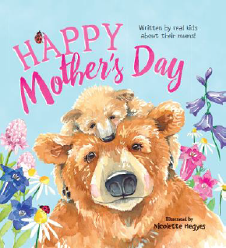
中文书名：《母亲节快乐》
英文书名：HAPPY MOTHERS DAY
作 者：Nicolette Hegyes
出 版 社：Scholastic Australia
代理公司：ANA/Yao Zhang
页 数：24页
出版时间：2021年4月
代理地区：中国大陆、台湾
审读资料：电子稿
类 型：儿童绘本

内容简介：

这是一本令人惊艳的水彩画绘本，故事的文本由并非由成年人所写，而是由现实中的小孩子们写的，每一句话都真情实感地表露了他们对妈妈甜蜜温馨的爱，而插画都是很漂亮的水彩动物。这本书非常适合妈妈们读给孩子们听，也非常适合作为母亲节的礼物。

作者简介：

妮可莱塔·海格耶丝（Nicolette Hegyes）是澳大利亚悉尼的一位平面设计师。她的客户包括迪士尼、漫威、DC、美泰等。

内文插图：
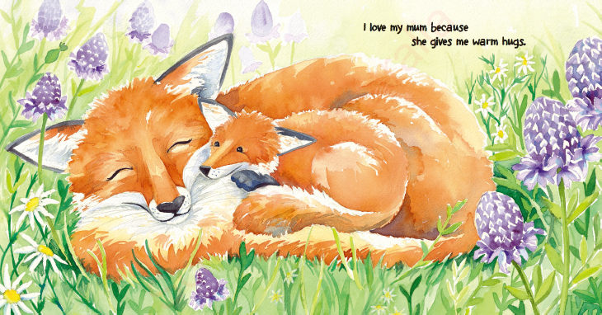
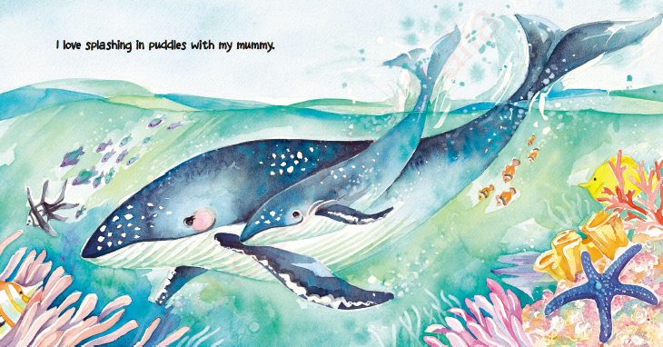

谢谢您的阅读！
请将回馈信息发送至：张瑶（Yao Zhang) Yao@nurnberg.com.cn
----------------------------------------------------------------------------------------------------
安德鲁﹒纳伯格联合国际有限公司北京代表处
北京市海淀区中关村大街甲59号中国人民大学文化大厦1705室, 邮编：100872
电话：010-82449325
传真：010-82504200
Email: Yao@nurnberg.com.cn
网址：www.nurnberg.com.cn
微博：http://weibo.com/nurnberg
豆瓣小站：http://site.douban.com/110577/
微信订阅号：安德鲁书讯

